Del contrarrecibo de Compras al pago del proveedor, cuidando el flujo

1. OBJETIVO
Establecer el proceso ordenado de registro, programación y pago de las cuentas por pagar a proveedores, de forma que cada compra recibida se pague en su fecha correcta, se proteja el flujo de efectivo de la empresa y exista un registro trazable de cada pago que no dependa de una sola persona.

2. ALCANCE
Aplica a todos los pagos a proveedores gestionados desde Finanzas Chihuahua: proveedores de contado y de crédito, en efectivo y por transferencia. Inicia cuando Compras entrega el contrarrecibo o la programación de pagos con la nota o factura del proveedor, y termina cuando el proveedor queda pagado y el comprobante archivado. La sucursal de Hermosillo maneja sus pagos por separado; su interfaz con Finanzas Chihuahua se trata en PRO-FI-06.

3. POLÍTICAS Y LINEAMIENTOS
1. Todo pago nace de un documento. Ningún pago a proveedor se ejecuta sin contrarrecibo de Compras sobre la remisión o factura sellada por Recepción. Lo rechazado no entra al contrarrecibo ni se paga; ver PRO-RC-01 y PRO-CO-07. Compras entrega la documentación cotejada antes del corte semanal de pagos de crédito.
2. Calendario semanal de pagos. Los proveedores de crédito se pagan según su vencimiento en el corte semanal de jueves o viernes. Los de contado se pagan contra recepción de la mercancía. Finanzas mantiene actualizada la Programación Semanal de Pagos (FOR-FI-02). Compras comunica cada semana en FOR-CO-02 Programación Semanal de Pagos de Contado el contado de la semana y las órdenes a crédito emitidas, con proveedor, importe y plazo.
3. Usar el plazo de crédito completo. Se aprovechan los días de crédito que otorga cada proveedor y se paga de forma ordenada, lo más tarde posible, sin caer en mora ni dañar la relación con el proveedor.
4. Condiciones de proveedor y transferencia. Compras negocia y registra en FOR-CO-09 Directorio de Proveedores el plazo, desde cuándo corre el vencimiento, el medio de pago, si emite factura y su tasa de IVA. Finanzas valida el medio de pago y que el plazo sea manejable para el flujo; Dirección General autoriza solo condiciones de crédito por volumen. Los pagos migran de efectivo a transferencia: todo proveedor que facture arriba de 2,000 pesos se paga por transferencia.
5. Notas de crédito. Una diferencia detectada después de que Compras entregó la documentación a Finanzas se resuelve con nota de crédito: Finanzas la aplica contra el contrarrecibo y confirma el estatus "Aplicada" en FOR-CO-08 Devolución y Nota de Crédito. Las notas pendientes se revisan en la conciliación semanal de proveedores.
6. Prioridad cuando el flujo no alcanza. Cuando el efectivo disponible no cubre la semana, la Coordinación de Finanzas prioriza los pagos por criticidad del proveedor y vencimiento, y escala la bancarización necesaria conforme a la política de tesorería (PRO-FI-06). Ningún pago se pospone sin registrar el motivo.
7. Un solo expediente por pago. Cada pago se respalda con recibo, comprobante y nota o factura del proveedor, archivados juntos. El objetivo es que cualquier persona de Finanzas encuentre el soporte de un pago sin depender de quien lo hizo.

4. DEFINICIONES Y ABREVIATURAS
Término | Definición
Contrarrecibo | Documento con que Compras, sobre la remisión o factura sellada por Recepción y cotejada contra la orden de compra, confirma a Finanzas que la mercancía entró correctamente y autoriza su programación de pago. Finanzas lo registra como cuenta por pagar.
Cuenta por pagar | Obligación de pago a un proveedor por mercancía o servicio recibido y aún no liquidado.
Proveedor de crédito | Proveedor que factura y otorga un plazo, hoy de 7 o 15 días, antes del pago.
Proveedor de contado | Proveedor que se paga al momento de recibir la mercancía.
Bancarización | Depósito del efectivo de la operación a la cuenta bancaria para poder pagar por transferencia.
Vencimiento | Fecha límite de pago de una factura de crédito, contada desde la factura o la recepción según se acuerde con el proveedor.

5. RESPONSABILIDADES
Responsable | Funciones
Coordinación de Finanzas | - Mantener y validar la Programación Semanal de Pagos  - Definir la prioridad de pagos cuando el flujo es insuficiente  - Autorizar la ejecución del pago y liberar la transferencia  - Validar el medio de pago y que el plazo de cada proveedor sea manejable para el flujo  - Gestionar la migración de proveedores a transferencia y escalar la bancarización
Auxiliar de Finanzas (Cuentas por Pagar) | - Revisar las notas y facturas de proveedores contra el contrarrecibo  - Registrar las cuentas por pagar y sus vencimientos  - Elaborar recibos y ejecutar los pagos autorizados  - Aplicar las notas de crédito contra el contrarrecibo, confirmar "Aplicada" en FOR-CO-08 y revisar las pendientes en la conciliación semanal de proveedores  - Aplicar los pagos en el sistema y archivar el comprobante
Jefatura de Compras | - Entregar el contrarrecibo con la remisión o factura sellada por Recepción antes del corte semanal de pagos de crédito  - Entregar cada semana FOR-CO-02 con el contado de la semana y las órdenes a crédito emitidas, con proveedor, importe y plazo  - Negociar y registrar en FOR-CO-09 plazo, base de vencimiento, medio de pago, factura e IVA de cada proveedor  - Notificar la mercancía rechazada para que no se pague
Recepción | - Validar físicamente la mercancía contra la orden de compra y la factura, el ticket o la remisión, y sellar solo lo recibido  - No sellar mercancía que no llegó o que se rechaza: lo rechazado no entra al contrarrecibo

6. PROPIEDAD Y APROBACIÓN
Concepto | Detalle
Propietario | Coordinación de Finanzas
Elaboró | DETA Consultores
Aprobó | Dirección General
Próxima revisión | A los seis meses de su aprobación

7. DESARROLLO DEL PROCEDIMIENTO
El proceso va de la recepción del contrarrecibo a la liquidación del proveedor. Cada paso indica el responsable y el formato que se genera cuando aplica.

7.1 Fase A · Registro de la cuenta por pagar
7.1.1 Recepción del contrarrecibo. Compras entrega a Finanzas el contrarrecibo o la programación de pagos junto con la factura o nota del proveedor, antes del corte semanal de pagos de crédito.
Entrada: Contrarrecibo de Compras con la remisión o factura sellada por Recepción
Regla: Sin contrarrecibo no se registra la cuenta por pagar
7.1.2 Revisión de la nota contra el contrarrecibo. El Auxiliar de Cuentas por Pagar verifica que monto, proveedor y mercancía de la nota coincidan con el contrarrecibo. Las notas y tickets se revisan con cuidado para que ninguna se traspapele. Si después llega una nota de crédito, se aplica contra el contrarrecibo y se confirma "Aplicada" en FOR-CO-08.
Formato: FOR-FI-04 Recibo y comprobación de pago
7.1.3 Registro del vencimiento. Se registra la cuenta por pagar con su plazo de 7 o 15 días y su fecha de vencimiento, contada desde la base acordada en FOR-CO-09, en el control de cuentas por pagar.
Formato: FOR-FI-02 Programación semanal de pagos

7.2 Fase B · Programación del pago
7.2.1 Armado de la programación semanal. Finanzas concentra en una sola programación los vencimientos de crédito de la semana y lo que entrega Compras en FOR-CO-02: el contado de la semana y las órdenes a crédito emitidas.
Interfaz: FOR-CO-02 de Compras
7.2.2 Validación de fondos y prioridad. La Coordinación de Finanzas compara el flujo disponible contra el total de la semana. Si no alcanza, prioriza por criticidad y vencimiento y escala la bancarización necesaria.
Interfaz: Tesorería PRO-FI-06
7.2.3 Autorización de la programación. La Coordinación de Finanzas autoriza la programación de la semana; queda registrado qué se paga y cuándo.

7.3 Fase C · Ejecución y registro del pago
7.3.1 Pago al proveedor. Contado: se paga al recibir la mercancía. Crédito: se paga en el corte de jueves o viernes según vencimiento. Los proveedores que facturan arriba de 2,000 pesos se pagan por transferencia y el resto migra de forma progresiva.
Regla: Se aprovecha el plazo completo de crédito
7.3.2 Elaboración del recibo. El Auxiliar elabora el recibo o comprobante del pago y recaba el acuse del proveedor.
Formato: FOR-FI-04
7.3.3 Aplicación en el sistema. El pago se aplica en el sistema. Si reaparece como pendiente por falla del sistema, se vuelve a aplicar, se verifica y se reporta al responsable del sistema.
Nota: El sistema no es confiable; se verifica siempre contra el comprobante
7.3.4 Archivo del expediente de pago. Recibo, comprobante y nota o factura se archivan juntos como un solo expediente, físico y en el Drive.
Formato: FOR-FI-04

8. DIAGRAMA DE FLUJO
Flujo de cuentas por pagar y programación de pagos
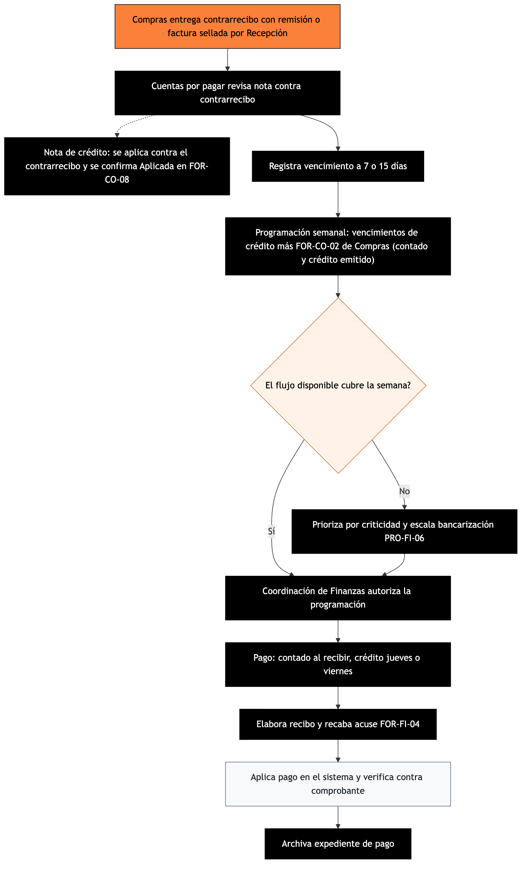
Del contrarrecibo de Compras a la liquidación del proveedor, con el punto de validación de fondos y prioridad.

9. NOTA IMPORTANTE
Importante: La liberación del efectivo para pagar depende hoy de la bancarización, que es la causa principal de los 2 a 3 días de atraso. Mientras la política de tesorería no libere el flujo (PRO-FI-06), Finanzas prioriza y deja registro del motivo de cualquier pago pospuesto. El calendario semanal de pagos y el control de vencimientos son el primer control que reduce el atraso.

10. CONTROL DE CAMBIOS
Versión | Fecha | Descripción del cambio | Elaboró
1.0 | 24-09-2026 | Emisión inicial para validación de Dirección | DETA Consultores
1.1 | 22-10-2026 | Se alinea la definición de contrarrecibo con Compras, que lo entrega sobre la remisión o factura sellada por Recepción. Se agregan las notas de crédito confirmadas como Aplicada en FOR-CO-08, las condiciones de proveedor en FOR-CO-09 y el crédito emitido de la semana en FOR-CO-02. | DETA Consultores

11. CONTROL DE FIRMAS

Elaboró | Revisó | Aprobó
Firma y fecha | Firma y fecha | Firma y fecha
DETA Consultores | Coordinación de Finanzas | Dirección General

